هدف
پیاده سازی مقاله با عنوان
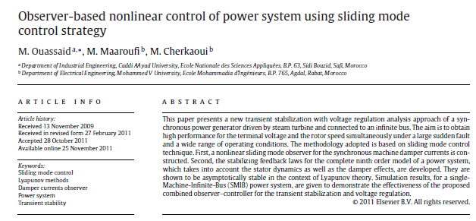

کدسیستم بر اساس معادلات حالت بیان شده سیستم در مقاله طراحی گردید.
سطح لغزش را به صورت زیر تعریف میکنیم
S2 = Ke2(t)
پس از اجرای کد، برنامه به ازای Pm = 0,6 p.u. اجرا میگردد.

کد برنامه:
به صورت کامل انجام شده است
در قسمت های مورد نیاز کامنت گذاری شده است
نتایج شبهی سازی به صورت زیر است که با نتایج مقاله همخوانی دارد
